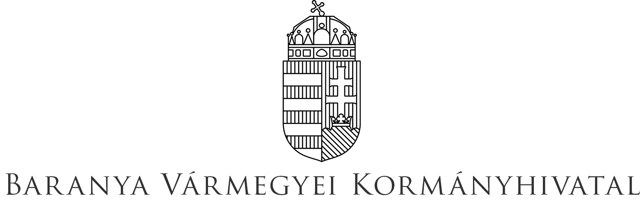

A munkavállalók és vállalatok alkalmazkodóképességének és termelékenységének javítása a munkaerő fejlesztésén keresztül
GINOP PLUSZ-3.2.1-21 PROJEKTBEN NYÚJTHATÓ TÁMOGATÁSOK

A projekt bemutatása:
Az Gazdaságfejlesztési Minisztérium, valamint a fővárosi és vármegyei kormányhivatalok által alkotott konzorcium a munkanélküliek ellátásáról szóló 1991. évi IV. törvény, továbbá a foglalkoztatást elősegítő szolgáltatásokról és támogatásokról szóló 100/2021. (II. 27.) Korm. rendelet felhatalmazása alapján a feltételeknek megfelelő vállalkozásoknak továbbadott támogatást nyújt munkahelyi képzések megvalósításához, ezzel növelve a termelékenységüket.
A támogatható képzések körébe tartoznak a szakmai ismeretre irányuló képzések, a Soft skill képzések, az Információs és kommunikációs (IKT) technológiákra irányuló képzések, továbbá a nyelvi képzések.
A program forrását az Európai Szociális Alap+ és Magyarország költségvetése társfinanszírozásban biztosítja. A jelenlegi meghirdetési szakasz során a rendelkezésre álló keretösszeg 15 milliárd forint.

A támogatás elemei:
A munkaadók az állami foglalkoztatási szervként eljáró kormányhivatalhoz benyújtott kérelem alapján feltételesen vissza nem térítendő támogatásként képzési költségtámogatást és a munkavállalók képzése alatti kieső munkaidőt kompenzáló bértámogatást kaphatnak.
A támogatás a munkavállaló egyénekre szól, az összegre a munkáltató jogosult, a hatósági szerződés a munkáltatóval kerül megkötésre.
Mindkét támogatási elem esetében a támogatás intenzitása a pályázó vállalat méretétől függ. A képzési támogatásra és a bértámogatásra egyaránt érvényes támogatási intenzitás mikro-, kis és középvállalkozás esetében 70%, középvállalkozásnál 60%, nagyvállalatnál 50%.
Az egy vállalkozás részére a jelen Hirdetmény alapján (meghirdetési szakaszonként összesen) nyújtható továbbadott támogatás maximális összege mikro-, kis és középvállalkozás esetében maximum 50 millió Ft, nagyvállalat esetében maximum 100 millió Ft.

A kérelem benyújtásának helye, módja:
A kérelem 2021. október 1. napjától nyújtható be a forrás kimerüléséig, de legkésőbb 2021. december 31. napjáig az elektronikus ügyintézés szabályainak megfelelően a http://munka.hu oldalon található nyomtatványkitöltő alkalmazáson keresztül a kijelölt állami foglalkoztatási szervként eljáró kiemelt partnerként nevesített Csongrád-Csanád Vármegyei Kormányhivatal hivatali kapujára.
Ügyfélszolgálat elektronikusan a ginoplusz321@csongrad.gov.hu címen, telefonon a 62/680-960-as kapcsolási számon érhető el Hétfő - Csütörtök 7,30-17,00 és Pénteken 8,00-14,00 óra közötti időszakban. A megkeresésekre 10 napon belül intézkedés történik.

A támogatás további részletei a https://nfsz.munka.hu/cikk/1674 Kapcsolódó tartalmak alatti HIRDETMÉNY dokumentumban olvashatóak.

Pécs, 2023. június ...

